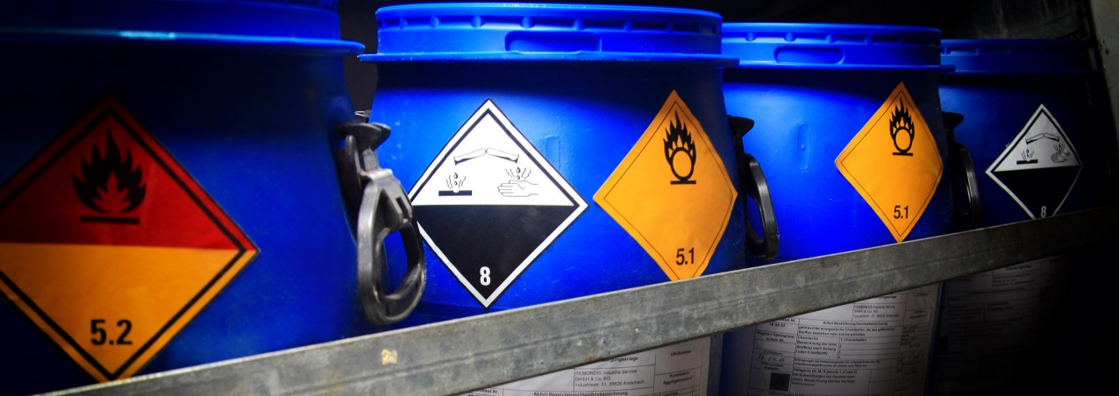
Wiesbaden, 30. November 2016
Gebrauchte Gefahrgutbehälter – fachgerechte Rücknahme
Die sichere Rücknahme von Verpackungen erfordert eine enge Zusammenarbeit in der Entsorgungskette – Systembetreiber sind wichtiges Bindeglied
Ist eine Verpackung leer, kommt sie weg. Doch was ist, wenn die leere Verpackung gefährliche Stoffe enthalten hat? Denn leer bedeutet noch lange nicht ungefährlich. Genauso wie Gefahrstoffe ordnungsgemäß entsorgt werden müssen, müssen es auch deren Verpackungen. Neben Behältern aus Metall und Papier kommen häufig solche aus Kunststoff zum Einsatz. Bei letzteren handelt es sich um Hohlkörper, beispielsweise Kanister oder Fässer, Foliensäcke oder flexible Schüttbehälter wie Gewebesäcke oder „Big Bags“. Sie können flüssige oder feste Stoffe (Granulat) enthalten. Aufgrund des Inhalts handelt es sich überwiegend um Einwegverpackungen. Um hier im Sinne der Kreislaufwirtschaft zu handeln, sind bei der Sammlung, dem Transport und der fachgerechten Entsorgung von Gefahrstoffbehältern zahlreiche Dinge zu beachten, um Mensch und Umwelt vor den schädlichen Stoffen zu schützen und auch die Verpackung einer fachgerechten Entsorgung zuzuführen. Bei der Entsorgungskette von Kunststoffverpackungen ergeben sich aufgrund deren Unverwüstlichkeit zwei Herausforderungen: Sowohl der Gefahrstoff als auch das Plastik dürfen nach der Entsorgung nicht die Umwelt belasten.

Die Grundlage: Verpflichtung zur Rücknahme

Die Sorge für die Rücknahme von Verpackungen – gleich welchen Materials und welchen Inhalts - beginnt bereits bei Inverkehrbringen des Produkts: Die Rücknahme von Verpackungen schadstoffhaltiger Füllgüter wird in Paragraph 8 der Verpackungsverordnung festgelegt. Hersteller und Vertreiber von Verpackungen sind dazu verpflichtet, auch deren Rücknahme zu regeln. Das bedeutet, dass die Endverbraucher in Industrie und Gewerbe eine Möglichkeit erhalten, ihren Verpackungsabfall ordnungsgemäß zu entsorgen. Für industrielle und gewerbliche Verpackungen kann jeder Hersteller und Vertreiber entweder dieser Verpflichtung selbst nachkommen oder einen Dritten mit diesen Aufgaben beauftragen, wie beispielsweise die RIGK GmbH, die sich als Systembetreiber auf die Rücknahme von Kunststoffverpackungen spezialisiert hat. Duale Systeme lässt der Gesetzgeber in diesem Bereich nicht zu.

„Viele Abfüller und Vertreiber, mit allen Arten von Behältern und Chemikalien, entscheiden sich für die Beauftragung Dritter und lassen ihre Verpackungen in einem Rücknahmesystem lizensieren“, erläutert Anne Kreins, Systembeauftragte des RIGK-G-SYSTEMs. Dieses System der RIGK GmbH in Wiesbaden organisiert die Rücknahme industrieller und gewerblicher Kunststoffverpackungen schadstoffhaltiger Füllgüter.

Nutzen Abfüller und Vertreiber von Schadstoffbehältern ein Rücknahmesystem, so sind deren Behälter mit dem Kennzeichen des Systems versehen. Dazu schließen sie einen sogenannten Zeichennutzungsvertrag, der das Aufbringen des Zeichens zusammen mit einer persönlichen Kennnummer erlaubt. Die Lizenzgebühren richten sich nach den Gefahreneigenschaften des Produkts sowie nach Gewicht. In der Regel entstehen für den Endverbraucher aus Gewerbe und Industrie keine zusätzlichen Kosten.

Sammlung und Transport: Der Schadstoff bestimmt die Entsorgungsstelle

Zu den Schadstoffverpackungen zählen Packmittel, die aufgrund ihres Füllgutes nach GHS beziehungsweise Gefahrgutrecht kennzeichnungspflichtig sind. Das sind unter anderem Stoffe aus der klassischen Chemie, die als Grundlage zur Herstellung beispielsweise von Farben, Lacken, Beizen oder Reinigungsmitteln verwendet werden. „Bei den Chemikalien, die wir berücksichtigen, handelt es sich häufig um Stoffe und Abmischungen, die als ätzend, umweltgefährlich, giftig oder brandfördernd eingestuft sind“, erläutert Kreins.

Um die richtige Entsorgung für den gefährlichen Abfall ermitteln zu können, muss der Endverbraucher genau angeben, welche Art von Verpackungen durch das System zurückgenommen werden sollen. Im RIGK-G(efahrstoff)-System beispielsweise sind Verpackungen von Gasen sowie von explosiven, infektiösen und radioaktiven Stoffen von der Rücknahme ausgeschlossen. Die Einordnung in die Gefahrgutklassen ist durch die Gefahrenzettel auf den Verpackungen leicht möglich. Des Weiteren muss über das Etikett nachvollziehbar sein, welcher Stoff zuletzt enthalten war.

Für die Rückgabe müssen die Verpackungen gemäß der Verpflichtungen der Verpackungsverordnung „restentleert“ sein. Dies bedeutet: Die Behältnisse müssen je nach Aggregatzustand tropffrei bzw. rieselfrei entleert sein.
Doch auch diese scheinbar leeren Behälter können noch Rückstände der kennzeichnungspflichtigen Schadstoffe beinhalten und müssen daher auch in restentleertem Zustand so behandelt werden, dass keine Gefahr von ihnen ausgeht. Sofern möglich, sollten die Verpackungen deshalb fest verschlossen werden. Wenn nicht, kommt die Verpackung in einen Sammelsack oder sonstigen Umbehälter, der in der Regel vom jeweiligen Rücknahmesystem bereitgestellt wird.

Der Transport von Gefahrgut-Verpackungen unterliegt grundsätzlich den gleichen Verordnungen wie der Transport von Gefahrgütern. Alle an der Beförderung Beteiligten sind nach ADR /GGVSE geschult. Die Ladung muss so gesichert sein, dass keine Gefahren entstehen können; der Container bzw. die Containerausrüstung muss den Richtlinien für Gefahrguttransporte entsprechen. Unfallmerkblätter für Rettungskräfte werden mitgeführt, damit diese im Fall eines Unglücks die richtigen Maßnahmen ergreifen können.

Die Verwertung: Verbrennung ist obligatorisch – Recycling bleibt die Ausnahme

Die Gefahrstoffverpackungen fallen abfallrechtlich unter den EAK-Schlüssel 15 01 10* „Verpackungen, die Rückstände gefährlicher Stoffe enthalten oder durch gefährliche Stoffe verunreinigt sind.“

Der Entsorgungsweg ist abhängig von Gefahrenklasse und Verpackungstyp. Die Rückgabe und Entsorgung der Schadstoffverpackungen erfolgt bundesweit über genehmigte Zwischenläger, Behandlungs- und Verbrennungsanlagen.

Bei Gefahrstoffbehältern des RIGK-G-Systems ist die thermische Verwertung, sprich: Verbrennung, der übliche Weg. „Die Behälter werden mit wenigen Ausnahmen verbrannt. Meist wäre eine Neutralisation/Wiederaufbereitung aufwendiger und eventuell sogar umweltbelastender als die Verbrennung“, begründet Kreins diese Entscheidung.
„Die in den Kunststoffen enthaltene Energie wird zur Erzeugung von Strom, Dampf und Fernwärme genutzt“, sagt Kreins, „darüber hinaus sind die Entsorgungsanlagen bundesweit gut verteilt, so dass lange Transportwege möglichst vermieden werden.“

Die Auswahl geeigneter Anlagen obliegt dem Systembetreiber der Rücknahmesysteme. Dieser stellt sicher, dass alle Anlagen über die notwendigen gesetzlichen Genehmigungen verfügen, die Voraussetzungen der ordnungsgemäßen Entsorgung im Sinne des Kreislaufwirtschaftsgesetzes (KrWG) sowie entsprechende Sicherheitsauflagen erfüllen.

Besondere Vorsicht ist nochmals geboten bei Behältern brandfördernder oder leicht entzündlicher Gefahrstoffe. „Diese können nicht ohne Weiteres im Bunker zwischengelagert werden“, sagt Kreins. So sei im Vorfeld ein Aufbereiten/Schreddern des Abfalls nötig.
Verpackungen mit geringem Gefahrenpotential können neutralisiert, gespült und so einer stofflichen Verwertung in einer Recyclinganlage zugeführt werden.
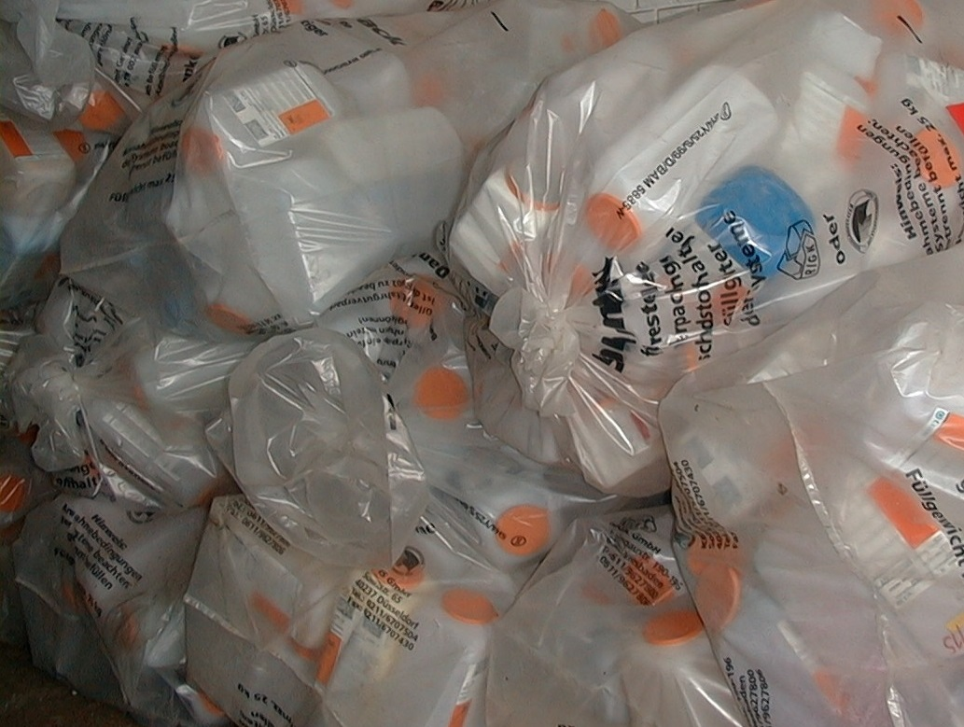

Die Dokumentation: Entsorgungsnachweise sind Pflicht

Vertrauen ist gut – Kontrolle besser. Die Rücknahme und Entsorgung gefährlicher Abfälle wird engmaschig überwacht und muss entsprechend von allen Beteiligten der Entsorgungskette, d.h. Abfallerzeuger, -Beförderer, Entsorger sowie Systembetreiber mit entsprechenden Nachweisen dokumentiert werden.

Als Nachweis der ordnungsgemäßen Entsorgung erhalten alle Beteiligten einen abfallrechtlichen Übernahme- bzw. Begleitschein. Dies geschieht seit dem Jahr 2010 über das eANV-Portal, einem elektronischen Abfallnachweisverfahren, in dem alle Beteiligten der Entsorgungskette bundesweit vernetzt sind.

Betrachtet man den Weg, den eine Kunststoffverpackung bis zu ihrer umweltgerechten Entsorgung nimmt, wird klar: An der Entsorgung von gefahrstoffhaltigem Verpackungsabfall sind viele Stellen beteiligt und zahlreiche Auflagen zu beachten. Systembetreiber von Rücknahmesystemen entlasten mit ihrem Service ihre Zeichennutzer, die Hersteller und Abfüller von Gefahrgütern, in hohem Maß. Zudem sind sie mit ihrem Fachwissen und Erfahrungen für Zeichennutzer sowie für deren Endverbraucher aus Industrie und Gewerbe ein wichtiger Ansprechpartner.

Das RIGK-G-SYSTEM
Das RIGK-G(efahrstoff)-SYSTEM wurde im Jahr 2000 eingeführt zur Rücknahme industrieller und gewerblicher Kunststoffverpackungen schadstoffhaltiger Füllgüter in Deutschland.
Im Rahmen des Systems organisiert die RIGK GmbH die für den gewerblichen/industriellen Endverbraucher kostenfreie Rücknahme und Entsorgung der restentleerten Gefahrgut-Verpackungen unter Einhaltung verschiedener Rechtsbereiche (z.B. Abfall-/KrWGesetz, Gefahrstoff/-Gefahrgutregelungen).
Finanziert wird das System über Lizenzbeiträge der Abfüller/Vertreiber. Zu den Schadstoffverpackungen zählen Packmittel, die aufgrund ihres Füllgutes nach GHS bzw. Gefahrgutrecht kennzeichnungspflichtig sind. Dazu zählen z.B. Stoffe aus der klassischen Chemie wie Säuren, Laugen, Farben/Lacke und Lösungsmittel.
Die Rückgabe und Entsorgung der Schadstoffverpackungen erfolgt bundesweit über genehmigte Zwischenlager, Behandlungs- und Verbrennungsanlagen. Als Nachweis der ordnungsgemäßen Entsorgung erhalten alle Beteiligten einen abfallrechtlichen Begleit-/Übernahmeschein.
Die RIGK GmbH ist Experte rund um den sicheren und umweltgerechten Transport der restentleerten Gefahrstoffverpackungen sowie deren –meist thermischen- Verwertung in speziellen Anlagen. Mit Gefahrstoffbehältern ist die RIGK außerdem betraut bei ihren Systemen RIGK-PICKUP und PAMIRA-BEIZE.

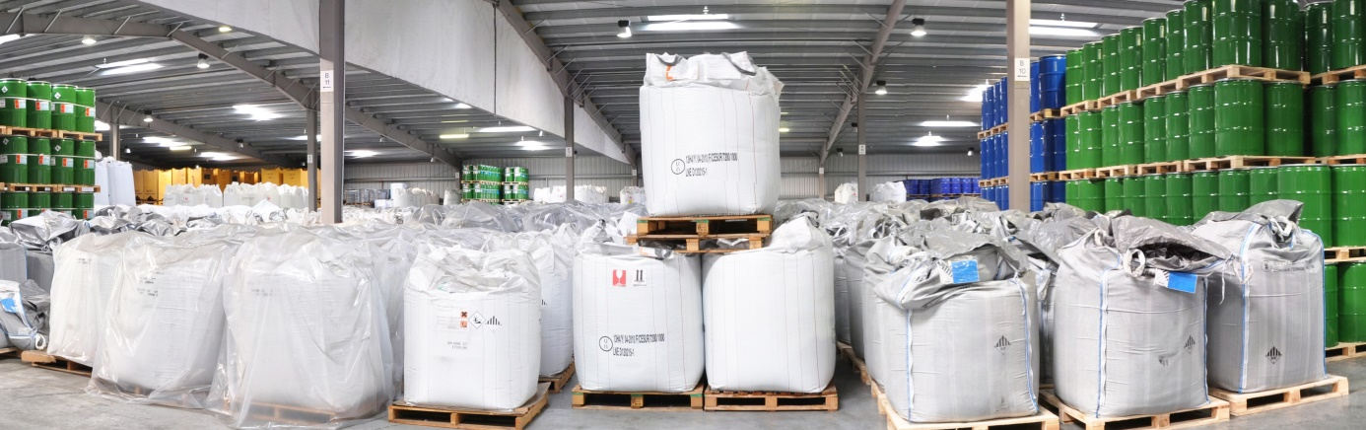
Fässer, Kanister, Big-Bags – Gefahrgüter werden je nach Aggregatzustand in verschiedenen Behältnissen aufbewahrt. Die Rücknahme solcher Verpackungen muss gut geregelt werden. Foto: RIGK
Die 1992 gegründete RIGK GmbH (www.rigk.de) organisiert als zertifiziertes Fachunternehmen für Zeichennutzer (Abfüller, Vertreiber, Händler und Importeure) die Rücknahme gebrauchter, restentleerter Verpackungen und Kunststoffe von deren deutschen Kunden und führt sie einer sicheren und nachhaltigen Verwertung zu. Darüber hinaus berät das Unternehmen bei der Erarbeitung individueller Rücknahme- und Recyclinglösungen. International ist RIGK mit Tochtergesellschaften in Rumänien und Chile vertreten. Gesellschafter der RIGK GmbH sind namhafte Hersteller von Kunststoffen und Packmitteln. Die RIGK GmbH ist seit 2006 Mitglied der EPRO, wo sie den Arbeitskreis für das Recycling von Kunststoffabfällen aus der Landwirtschaft gegründet hat.

Weitere Informationen:
RIGK GmbH
Anne Kreins
Systemverantwortliche RIGK-G-SYSTEM
Friedrichstr. 6, D-65185 Wiesbaden
Tel.: +49 (0) 6 11/ 30 86 00-13, Fax: -30
kreins@rigk.de; www.rigk.de

